Ett litet Höstprogram 2021
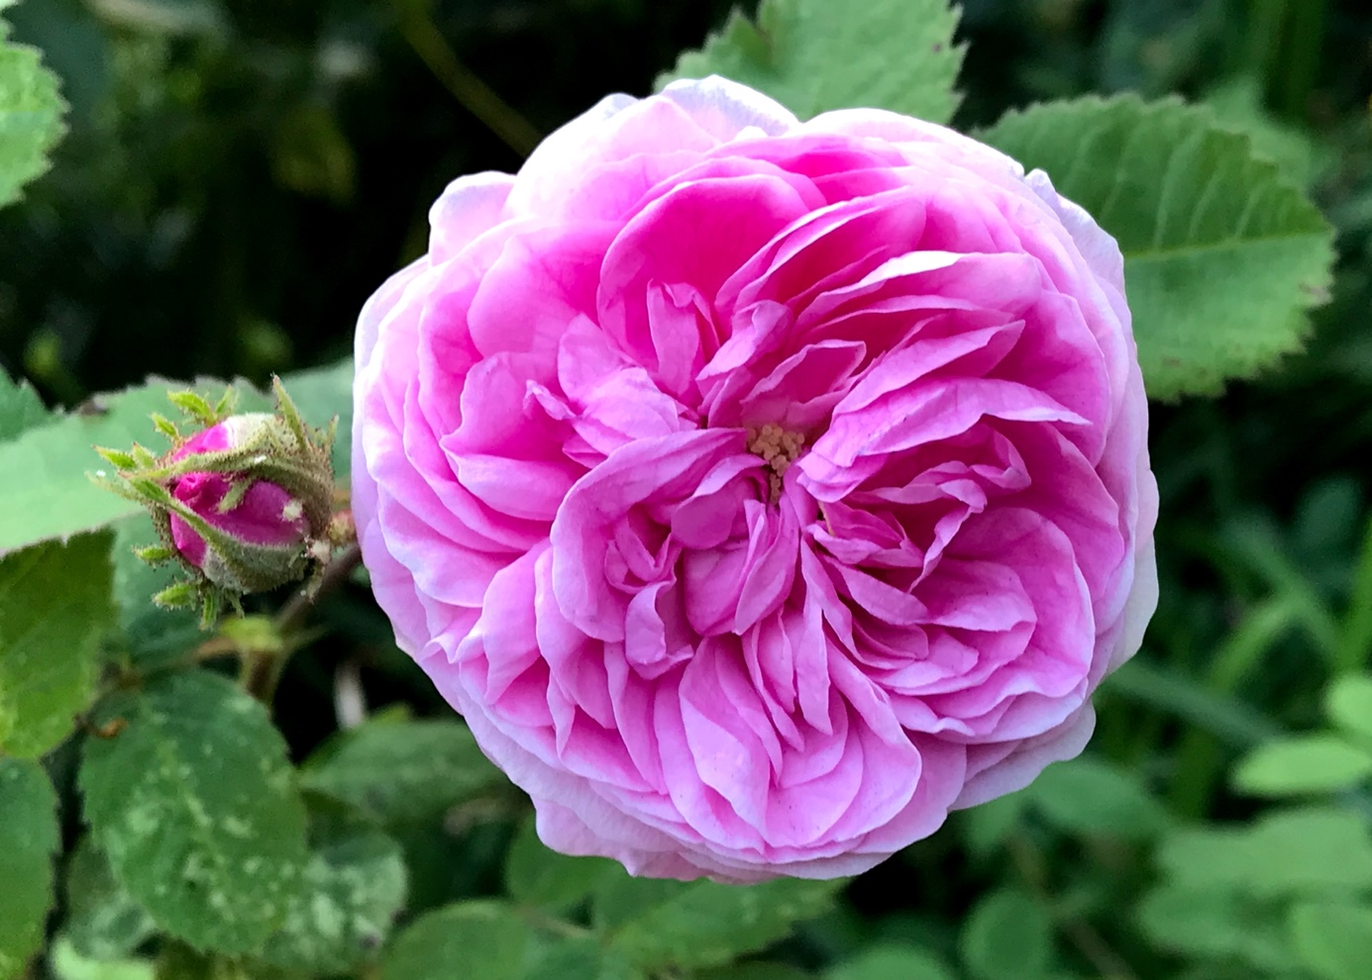

Tisdag 6 juli 18.00: Årsmöte i Kalmar Trädgårdsförening. Utomhus och i Skälbyträdgården. Vid olämpligt väder flyttar vi in i kommunens växthus, gamla fjärilshuset. Trädgårdsmästare Johan Hedman, pratar efter årsmötesförhandlingar om några av trädgårdens växter.
Tisdag 10 augusti 18.00: Södra Kolonin. Vi samlas på området, vid dansbanan, där Eva-Lena Larsdotter möter upp. Vi får lite historik av Eva-Lena och vandrar sedan runt och njuter av allt. Kanske får vi även titta in i någon av koloniträdgårdarna!
Tisdag 7 september 18.00: Vi besöker Fiddekulla Trädgård. Ligger mellan Påryd och Vissefjärda, skylt finns vid vägen. Här tas vi emot av Cilla & Lovisa, som visar runt i blomsterodlingarna. Ev. självplock.
Lördag 25 september: Vi firar Äpplets Dag i Skälbyträdgården. Mer omkring denna dag kommer du att hitta på vår hemsida när det börjar närma sig!
Lördag 4 december 10.00: Vi samlas åter på Blomsterlandet! Vi träffas, gör julgrupper, handlar växter och önskar varandra God Jul!
Välkomna!

Hemsida. www.kalmartradgardsforening.se

